精益工厂设计与布局规划
—新工厂设计3P

主办单位：一六八培训网（冠达咨询） www.peixun168.com；www.wonder168.com
课程价格：4380元/人（包括资料费、授课费、发票及上下午茶点等）
课程导师：刘宝生老师
课程日期：7月21-22日（周五周六、上海开课）、11月24-25日（周五周六、无锡开课）
参训对象：总经理、工厂副总、生产总监、新工厂布局负责人、工程设备总监、精益经理、生产主管等；
联系方式：18826414993黄老师（微信同号）15821390638刘老师（微信同号）
注：本课程可为企业提供上门内训服务和咨询服务，欢迎来电咨询！
【引入契机】
在新工厂设计阶段导入精益布局设计理念，杜绝浪费，而不是事后改善
通常它可以给你带来：效率提升30%，资金周转率提升30%；制造提前期缩短30%
单位面积产出增加30%
新工厂投产是改变员工行为及理念的最佳时机。
【课程介绍】
绝大多数的工厂在建时，仅考虑了各区域的布局及硬件规划。很少有工厂将精益的理念融入到建设的过程中。而更多的负责人并不明白，精益工厂是“设计出来的”、“建造出来的”，而不是通过后期不断完善改造出来的。本课程采用3P方法论+布局沙盘模拟的方式教学，再加上国际知名企业精益工厂项目实践案例展示，生动形象的展示3P工具如何应用于以下几大领域：

工厂搬迁或新建工厂
新产品开发
资本性投资设备审批
产品设计变更
产量面临巨大改变
由批量生产转变为单件流动生产

【课程收益】
- 掌握生产准备流程的原理、工具和实施步骤；
- 能够进行生产线设计及线边设计；
- 能够掌握布局模拟的七种方法；
- 能够将新的布局标准化；
- 能够改善工厂现有物流状况；
- 学习如何开展新工厂的精益布局；
- 实践新工厂布局设计步骤；
- 观摩世界级新工厂建设项目做法及步骤；
- 掌握新工厂布局及生产准备流程（3P）核心原则及方法论；
【课程实况】
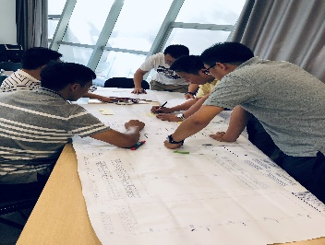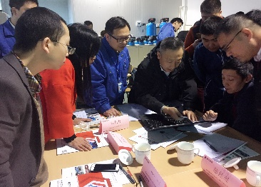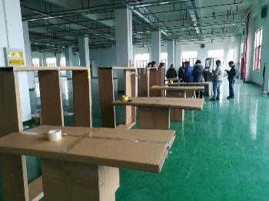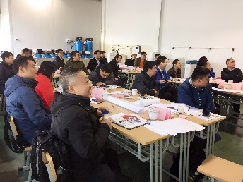

【课程大纲】

第一天：3P理论课程与衍生工具讲解
一、生产准备流程
- 3P 概论
- 3P 活动日常安排
- 3P 警句
- 3P 团队活动安排
- 3P 工序一览表
二、布局及生产线设计
- P.Q.分析
- 工艺图和时间测量
- 功能型布局VS流程型布局
- 单件流产线
- 大线VS 小线
- 节拍时间
- 多能工
- 小型线内设备
- 线平衡
- 工作站设计
- 布局及产线设计原则
三、线边设计
- 不同供应类型
- 线边物料组织
- 小容器
- 特殊的大零件容器
- 容器内零件安放
- 单个零件供给
- 手推车及滚筒
- 成套零件
- 适用于线边物料的容器种类
- 定义小容器的过程
- 如何引入小容器
第二天：3P布局沙盘模拟与标准化
四、布局沙盘模拟实战与七种设计
- 7种设计
- 方案优选7
- Process at a glance
- Moonshine
- YAMAZUMI
五、LCA低成本自动化
介绍
- 自动化的点检表及步骤
- 工具与夹具
- 机器自动时间 (MT)
自働化
- 自动化化及卸载时间
- LCA设计指引
- 内部LCA设计团队
- LCA设计及制作的步骤
六、现状分析
- 现有问题发掘GEMBA WALK & WASTE HUNTING
- PQ分析
- FISHBONE 鱼骨图分析
- TT vs.CT
- 操作人员数计算
- 现有布局物流分析
- KPI现状计算
七、标准作业
- 什么是标准作业；
- 标准作业法；
- 工时节约法则.
八、执行计划
- 设备计划
- 工装夹具开发计划
九、项目管理
- 项目成功要素
- 项目A3报告
- 优秀项目案例展示

【讲师介绍】 刘宝生老师个人履历：
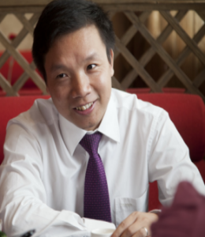
全球改善咨询集团 中国区顾问总监
摩托罗拉移动通信公司 生产经理/精益经理
福特江铃汽车股份公司 物流规划/精益专员
刘老师拥有丰富的企业运营管理和系统性咨询实战经验：

20年精益运营实战； 15年领导力提升修炼，
10年世界500强企业管理， 10年咨询创新，
10年传统文化实修实证；

刘老师不仅世界500强熏陶国际性视野，且和全球顶级顾问一起共事多年，
为世界500强和跨国企业提供咨询培训服务（GE、西门子、飞利浦、诺基亚、德国大陆集团、霍尼韦尔、惠普、VOLVO建筑、庞巴迪、亚萨合莱、赛莱默、真诺仪表、布勒集团，日本工装等）
还给大量中国优秀企业提供咨询和培训服务（神华、、中化集团、三一重工、沈阳机床、格力、上汽、一汽、德力西、宇通客车、神龙汽车、远景能源等…）
也致力于转型升级的中小企业提供系统性咨询和培训服务（威华机械、宝飞－优斯特、爱乐石油设备、正大机械、开世密封件、奥文科技、付泰信息科技等…）。
刘老师将国际性视野和中国国情相结合，不断创新企业运营管理运用，打造多家精益标杆工厂，包括跨国企业、中国本土企业，甚至中小企业。
刘老师创造性的提出“快乐精益”，强调学习工具方法的同时重点解决人的思想障碍，消除个人和团队隔阂，打破部门强，打造团队合作机制和模式，不仅能更好实现企业变革目标，更是提高了人的积极性，改善了企业的氛围，实现了“快乐精益-快乐工作”。
刘老师不断探索系统性人才培养模式（企业最缺乏的人才），分别开创《快乐精益精英班》、《教练式领导力训练营》、《快乐精益工程师班》，将工作技巧融入与工具方法中一起学习，为企业培养德才兼备的系统性人才，广受好评。
刘老师创导的“教练式咨询”和“实践性培训”，真正做到在完成项目目标的同时培养核心管理团队，实现客户期望的“从要我精益”到“我要精益”的转变，认识到精益对自身职业发展的价值，从而“热爱精益”。
十年来，刘老师为近百家企业提供咨询服务，上千家企业培训，学员人数超过5万多；
【咨询专长】
精益运营咨询 系统性人才培养 精益培训
精益企业系统变革 智慧领导力修炼提升 精益变革管理
精益供应链推进 精益精英班（经理） 精益生产系统
精益工厂布局（新工厂） 精益改善工程师 精益供应链管理
精益工厂评估规划 精益领袖修炼班 价值流分析规划
精益项目现场辅导 企业人才梯队建设 精益核心工具课程
【部分合作客户】
- 大型装备及机械制造行业：布勒(西安)设备有限公司、布勒(无锡)机械制造有限公司、文登奥文电机有限公司、利勃海尔机械（大连）有限公司、上海三一重工科技有限公司、沈阳机床、上海沃尔沃建筑有限公司、佳木斯煤机集团有限公司、日本工装自控工程有限公司、赛莱默集团、神华集团、凯士比泵业、凯泉集团、伊顿液压集团、锡兰瓦船舶有限公司、梅西埃航空苏州、常州法力诺钢管、常州腾普精机、正泰电气、盾安集团、无锡康明斯发动机、舍弗勒集团、英格索兰、重庆机电等；
- 汽车及零部件行业：克鲁勃润滑产品（上海）有限公司、上汽乘用车、浙江吉利汽车、延峰伟世通汽车电子有限公司 、麦格纳动力总成有限公司 、上海海拉电子 、大陆电子集团有限公司 、神龙汽车有限公司 通用电器上海有限公司、上海大众汽车有限公司、宇通客车、北京奔驰汽车、蒂森克虏伯（长春）转向柱有限公司、双钱载重轮胎有限公司、佳通轮胎有限公司、上海交运汽车股份、长安马自达、上海比亚迪汽车有限公司、明珞汽车装备等；
- 家电行业：横店集团得邦照明股份有限公司、方太集团、东电化（厦门）电子有限公司、苏州市伟克斯电器有限公司、浙江中广电器股份有限公司、安奕极电气工业系统（上海）有限公司、广州飞利浦中国有限公司、苏泊尔电器、上海科勒有限公司、中国海尔集团、重庆格力电器 、、日立电器、康佳集团、马尼托瓦餐饮设备有限公司、三花集团、德力西电器、博格步集团、麦格纳、奥美尼电机、伟佳家具、亚萨合莱系统（上海、苏州）有限公司等；
- 电子通讯行业：东莞诺基亚通讯有限公司、南京爱立信有限公司、西门子听力仪器苏州有限公司 、南京索爱有限公司、比亚迪电池股份有限公司 、杭州东芝信息科技有限公司、罗杰斯科技（苏州）有限公司、三星电子、泰科电子、思源电气有限公司、南瑞电气股份、上海鹰峰电子科技、恒润科技等；
- 化工及制药行业：上海施贵宝制药有限公司、湖南明康中锦医疗科技发展有限公司、欧文斯科宁复合材料（杭州）有限公司、诺维信中国、上海罗氏制药有限公司、杭州泰尔茂医疗有限公司、唯德康集团、北京中化集团、上海双鹤药业有限公司、伽蓝集团、恒瑞医药、高露洁、新波生物科技、伟星新材股份等；
- 食品及饮料：静安面包房、南京卫岗乳业有限公司、上海太太乐食品有限公司、青岛啤酒、百威啤酒、三得利啤酒、哈尔滨三精制药有限公司、内蒙古伊利集团、旺旺集团、康师傅食品、加多宝集团、北京荷美尔食品、益海油脂等；
- 其它行业：常德烟草、汉斯格雅卫浴产品（上海）有限公司、白雪集团、贵州电信、嘉兴民丰特纸股份有限公司、上海惠尔美箱包、麦德龙、白雪文具、FMC科技、伏泰信息科技股份、AEG电控、报喜鸟、开能环保科技、鹰牌陶瓷；
【客户评价】：
刘老师对我们的最大价值是促动了我们的理念和思维方式的转变，给我们培养了一支热爱精益、专研精益、精益求精的管理团队。
——扬州宝飞－优斯特 总经理 赵平
我很少佩服人，但刘老师在精益方面的专业、责任和技巧让人信服，更重要的是刘老师的为人让我佩服，大家一定要从各个方面向刘老师学习。
——沈阳赛莱默 总经理 赵东辉
我最喜欢的是刘老师在课堂中分享的人生感悟，这个比精益工具更重要、更有价值，对我有很大的触动和启发（当然，学习到的精益工具、精益理念也很重要）。
——杭州泰尔茂 厂长 陈培清
每次课堂中学习的精益知识我都去实践，更重要是领悟刘老师讲到的推进技巧、站在别人的立场思考，给别人带来帮助的思路，让精益的工作开展起来顺利多了，同事的信任多了，老板的信任和授权多了。
——上海泰科安防 精益经理 杨发古
上刘老师的课不仅仅学习到了实实在在的知识和工具，讲解深入浅出，很容易理解，沙盘模拟体验深刻，并且在整个过程中确实体验到了快乐学习，对快乐有很多的领悟。
——沈阳赛莱默 物流部长 杨鹏
刘老师的每个课程我都希望参加，我们整个团队陆续几十个人参加刘老师的课，刘老师丰富的实践经验对我们的学习和项目有很大的帮助，每次学完都有很多可以马上去做，并取得很好的成效，还有团队逐步感受快乐精益的理念，铸就了更大的动力。
——青岛昌隆文具 财务副总（精益负责人） 朱丹
参加刘老师的课程，不仅学会了系统性思考问题、开拓了视野，更重要的是转变了态度和思维方式，以前自己有很多消极的态度，现在越来越充满正能量，越来越喜欢精益，开始和同事探讨精益梦想了。
——上海斯伦贝谢 精益负责人 张学成
半年精益的推进，我最大的感受是以前压力都在我和副总身上，每天都忙不完的事，处理不尽的烦恼，现在我都很少管了，这次精益的推进团队达成了前所未有的共识，大家的积极性上来了，团队的运作机制建立了，大家的能力提升了。精益一定要坚持，把爱乐打造成行业标杆（快乐已经写入公司核心价值观）。
——上海爱乐石油设备 总经理 葛慈克
上了刘老师的课后，再上其它老师的课总是会去对比，总感觉有差距，跟刘老师学习了一年，感觉打通了任督二脉。
——上海凯泉泵业6分厂 总经理 喻友振

